ĐẠI HỌC QUỐC GIA THÀNH PHỐ HỒ CHÍ MINH

TRƯỜNG ĐẠI HỌC KHOA HỌC TỰ NHIÊN

Khoa Công Nghệ Thông Tin

---o0o---



**THIẾT KẾ HỆ THỐNG MẠNG NỘI BỘ CHO DOANH NGHIỆP**

**Học phần :** Thiết kế mạng

**Lớp :** 18_4

|  |  |
| --- | --- |
| **Sinh viên** | **Giảng viên** |
| Trần Trung Hậu - 18120360  Lương Đức Trung - 18120100 | Nguyễn Thanh Quân  Nguyễn Thị Thanh Huyền |

Mục Lục

Giai đoạn 1: Analyze Requirements: 3

1. Tổng quan 3

2. Bản vẽ thiết kế tòa nhà: 3

3. Yêu cầu Khách hàng: 7

Phần hạ tầng và thiết bị: 7

Phần Server và quản trị: 7

Giai đoạn 2: Logical Network Design 8

Giai đoạn 3: Physical Network Design 11

Giai đoạn 4: Simulation Model 16

Giai đoạn 5: Documenting 17

1. Thiết bị: 17

Danh sách thiết bị cần mua mới: 17

2. Công nghệ: 17

Danh sách công nghệ sử dụng: 17

3. Ưu khuyết điểm công nghệ, thiết bị: 17

4. Dịch vụ và thiết bị khác 18

5. Tổng chi phí 18

Tự đánh giá đề tài 19

Tài liệu tham khảo 20

* **Thành viên nhóm:**

|  |  |  |
| --- | --- | --- |
| **MSSV** | **Họ Tên** | **Phân công** |
| 18120360 | Trần Trung Hậu | Phân tích yêu cầu, mô hình vật lý, Documenting |
| 18120100 | Lương Đức Trung | Phân tích yêu cầu, mô hình logic, simulation model |

* **Thực hiện đề tài:**

# Giai đoạn 1: Analyze Requirements:

## Tổng quan

* Khách hàng là doanh nghiệp kinh doanh dưới hình thức trung tâm khảo thí.
* Doanh nghiệp này muốn triển khai hệ thống mạng nội bộ cho công ty.

## Bản vẽ thiết kế tòa nhà:

Tòa nhà này gồm 3 tầng:

**Tầng trệt:**

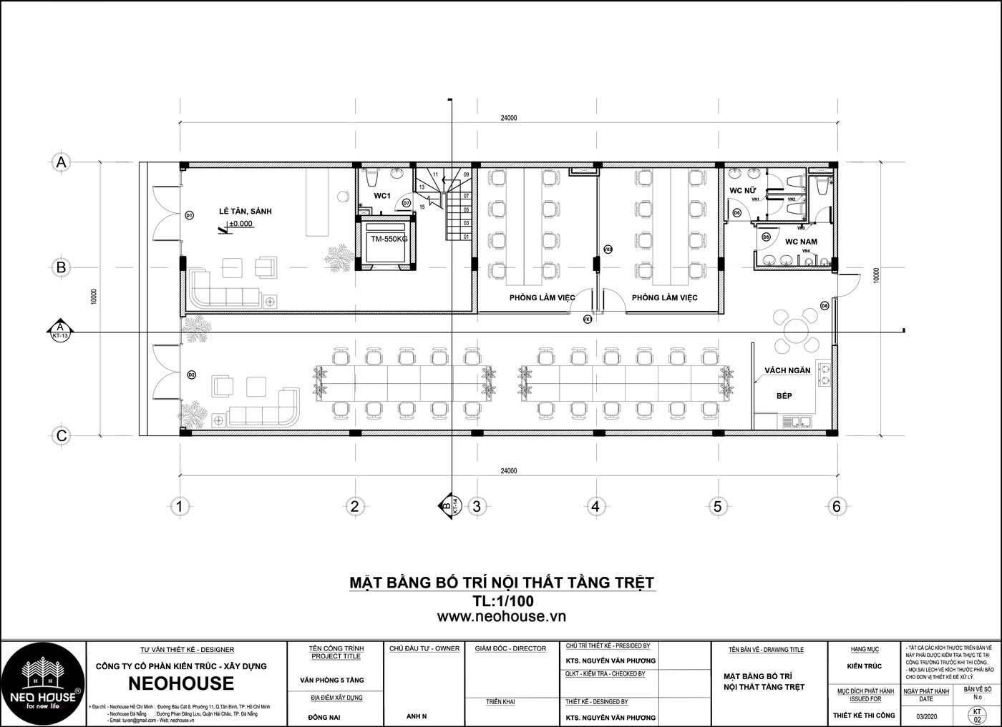

**Mô tả**: khu vực lễ tân, khu vực tiếp khách, 2 phòng làm việc (Phòng Marketing), 2 khu vực làm việc ngoài sảnh (Dành cho Telesales), phòng bếp và nhà vệ sinh nam – nữ.

**Tầng 1:**

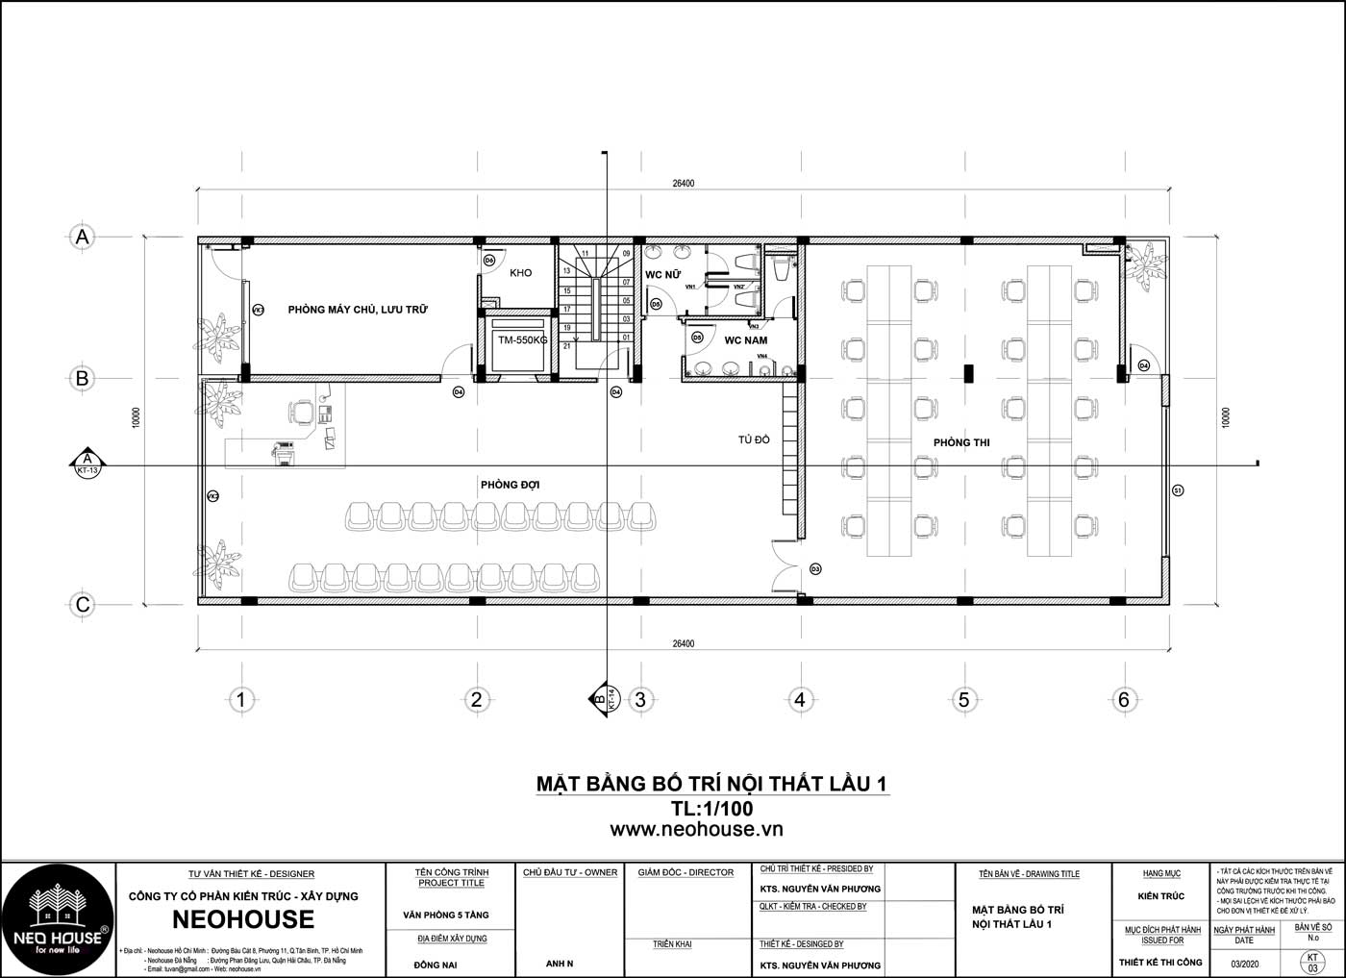

**Mô tả:** khu vực đợi, 1 phòng thi, phòng máy chủ lưu trữ, nhà kho và nhà vệ sinh cho nam và nữ.

**Lầu 2 & Lầu 3:**

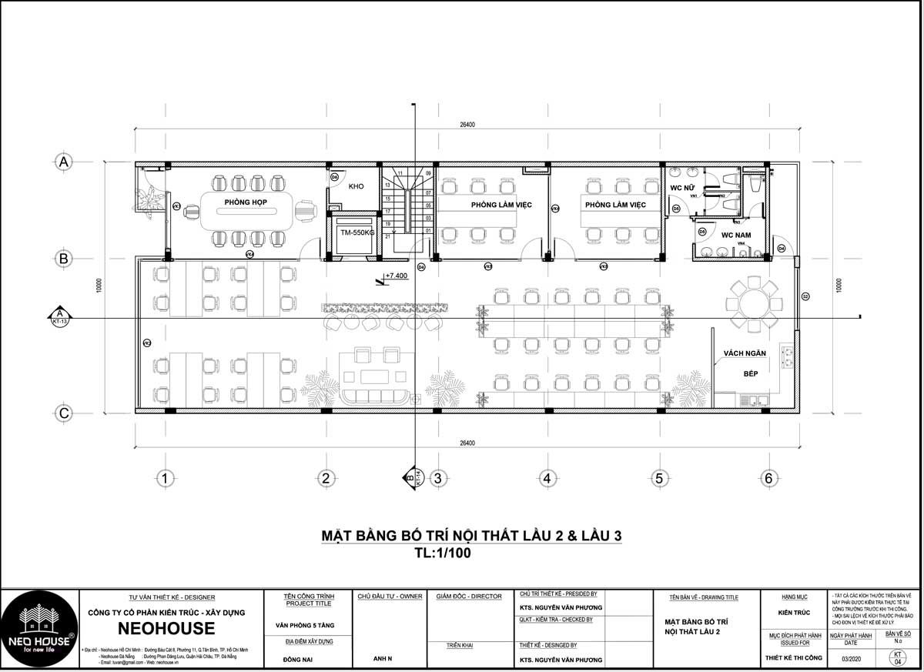

**Mô tả lầu 2:** Khu vực sảnh làm việc bên trái (Bộ phận đánh giá & chấm điểm) , 2 phòng làm việc phía trên (Phòng nhân sự), chính giữa là không gian tiếp khách hay dùng để nghỉ ngơi. 1 phòng bếp và bàn ăn bên góc, đối diện là nhà vệ sinh nam –nữ, 1 phòng họp và nhà kho.

**Mô tả lầu 3**: Khu vực bên trái là của phòng phân tích thị trường, 2 phòng làm việc phía trên thuộc phòng kế toán, trong khi sảnh làm việc đối diện phòng kế toán sẽ là bộ phận kế hoạch & tổ chức kháo thí. Phòng họp và nhà vệ sinh ở các vị trí tương ứng như hình.

* Doanh nghiệp có thuê đường kết nối Internet đi vào tại tầng 1. Băng thông kết nối Internet của mỗi tầng như sau:
* Tầng trệt: Tiếp tân, tư vấn (15 người - 15 máy), Truyền thông & Marketing (12 người - 12 máy): 4Mbps
* Tầng 1: Phòng kỹ thuật - Phòng máy chủ, lưu trữ (5 người – 5 máy) và phòng thi (21 người – 20 máy thí sinh & 1 máy giám khảo): 16Mbps
* Tầng 2: Quản lý nhân sự (9 người - 9 máy) và Bộ phận đánh giá & chấm điểm (12 người – 12 máy): 4Mbps
* Tầng 3: Phòng phân tích thị trường (16 người – 16 máy), kế toán (9 người – 9 máy), Kế hoạch & tổ chức khảo thí (18 người - 18 máy): 12Mbps
* Ngoài ra doanh nghiệp còn thuê thêm 1 đường mạng wifi cho khách hàng đi vào từ tầng trệt:

Băng thông của wifi:

* Tối thiểu: 10Mbps
* Tối đa: 30Mbps

## Yêu cầu Khách hàng:

### Phần hạ tầng và thiết bị:

* Công ty lắp đặt các camera ở mỗi tầng. Mỗi phòng có đều có camera. Riêng phòng thi có 2 camera và phòng đợi có 1 camera.
* Phòng kỹ thuật sẽ quản lí hệ thống camera.
* Công ty đã có các máy tính cá nhân (PC).
* Lắp đặt Wifi ở mỗi tầng: 1 đường wifi cho nhân viên và 1 đường wifi cho khách hàng. Đảm bảo có thể truy cập wifi kết nối tốt.
* Phòng máy chủ, lưu trữ phải có kết nối mạng ưu tiên với tốc độ cao, đồng thời đảm bảo về tính bảo mật cho dữ liệu.

### Phần Server và quản trị:

* Đảm bảo các máy tính nội bộ có thể liên lạc được với nhau.
* Mạng nội bộ:
  + Ở mỗi tầng sẽ sử dụng các đường mạng VLAN khác nhau, riêng phòng thi tầng 1 thì có 1 VLAN riêng biệt nối tất cả các máy trong phòng lại với nhau:
    - Tầng trệt: gồm 27 máy sẽ được nối vào Switch Layer 2, Switch Layer 2 nối vào Switch Layer 3 (VLAN 10).
    - Tầng 1: 21 máy phòng thi tạo thành 1 VLAN (VLAN 100), tất cả các máy ở phòng kỹ thuật đều nằm trên 1 VLAN khác (VLAN 20).
    - Tầng 2 & 3: Các máy ở mỗi tầng lần lượt thuộc VLAN 30 & VLAN 40.
  + Phòng máy chủ, lưu trữ gồm có:
    - Database Server
    - DHCP Server
    - DNS Server
    - FTP Server
    - WEB Server
  + Firewall: Công ty sẽ có một firewall để kiểm duyệt thông tin ra vào hệ thống. Người ngoài bao gồm cả khách hành cần sự cho phép của firewall để truy cập dữ liệu của công ty.
* Mạng Internet:
  + Mô hình mạng đảm bảo cho các máy nội bộ có thể truy cập Internet.
  + Website của doanh nghiệp có thể truy xuất từ bên ngoài Internet.

# Giai đoạn 2: Logical Network Design

Mô hình Logical, danh sách đường mạng (địa chỉ IP) của mỗi phòng.

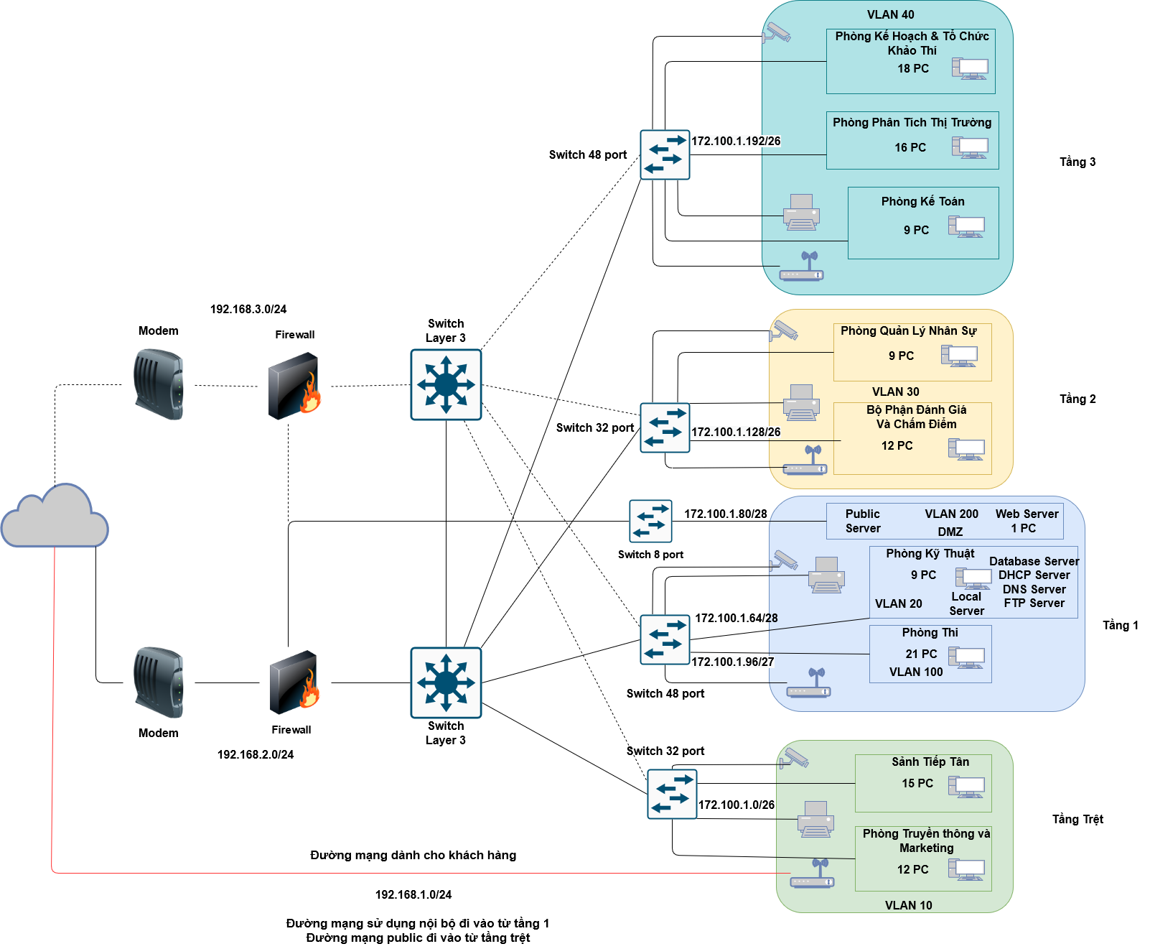

**Bảng địa chỉ IP**

|  |  |  |  |
| --- | --- | --- | --- |
| **Phòng** | **Số máy** | **VLAN** | **Địa chỉ đường mạng** |
| Sảnh Tiếp Tân | 15 PC | VLAN 10 | 172.100.1.0/26 |
| Phòng Truyền Thông & Marketing | 12 PC | VLAN 10 | 172.100.1.0/26 |
| Phòng Kỹ Thuật | Public Server: 1 Server | VLAN 200 | 172.100.1.80/28 |
| 9 PC (8 PC & 1 Local Server) | VLAN 20 | 172.100.1.64/28 |
| Phòng thi | 21 PC | VLAN 100 | 172.100.1.96/27 |
| Bộ Phận Đánh Giá  & Chấm Điểm | 12 PC | VLAN 30 | 172.100.1.128/26 |
| Phòng Quản Lý Nhân Sự | 9 PC | VLAN 30 | 172.100.1.128/26 |
| Phòng Kế Toán | 9 PC | VLAN 40 | 172.100.1.192/26 |
| Phòng Phân Tích  Thị Trường | 16 PC | VLAN 40 | 172.100.1.192/26 |
| Phòng Kế Hoạch &  Tổ Chức Khảo Thí | 18 PC | VLAN 40 | 172.100.1.192/26 |

# Giai đoạn 3: Physical Network Design

* **Tầng trệt:**

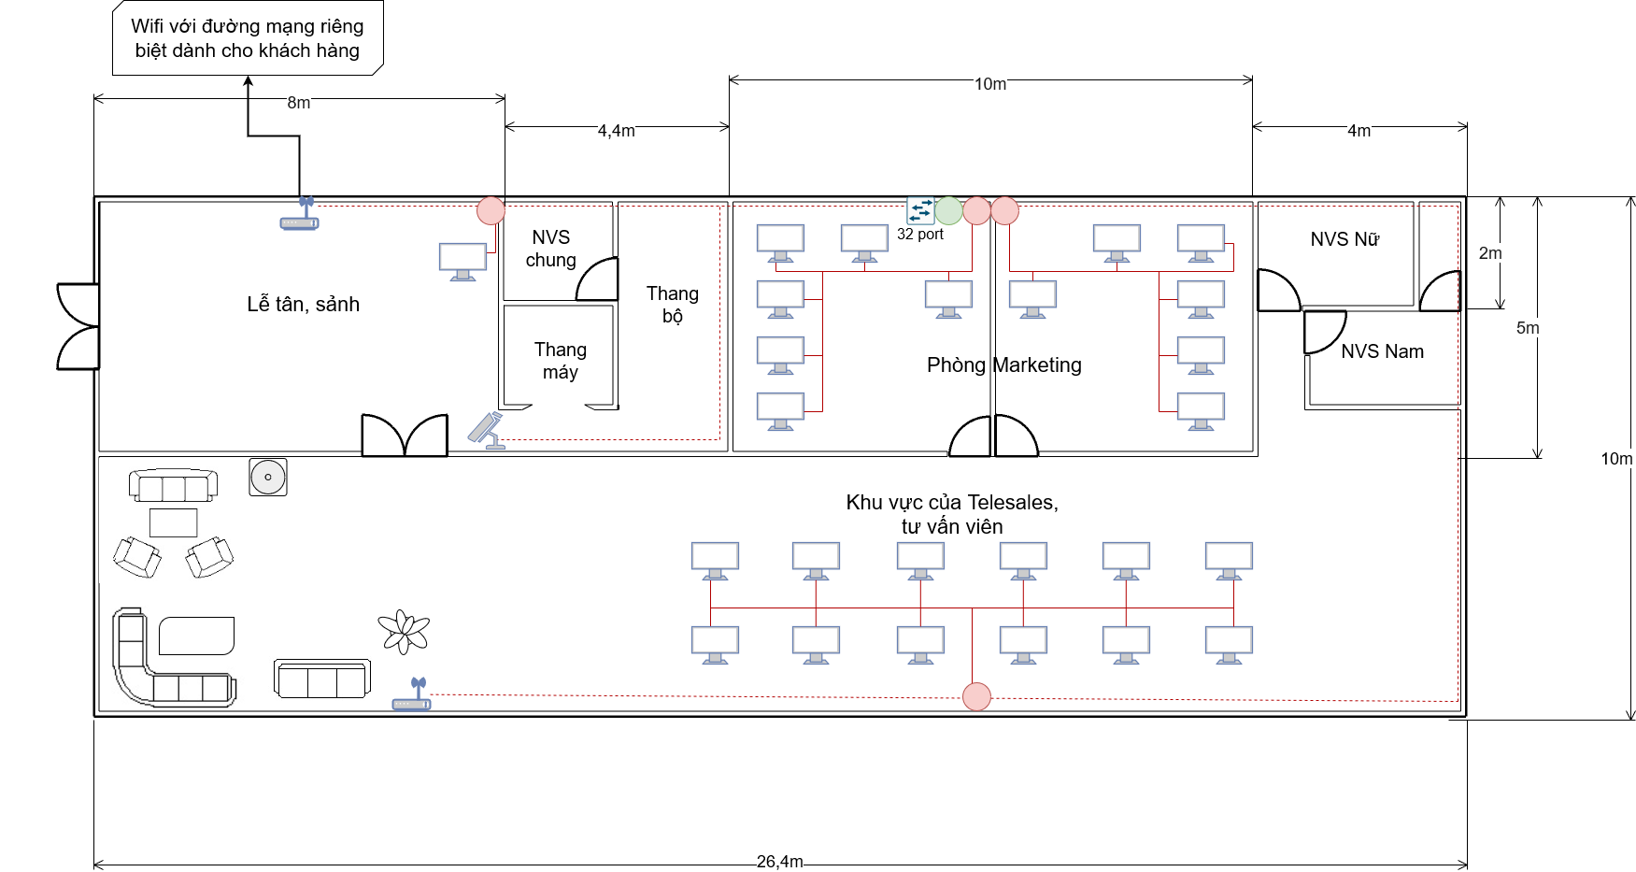

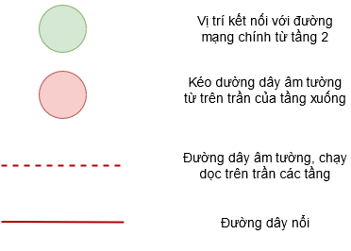

* **Tầng 1:**

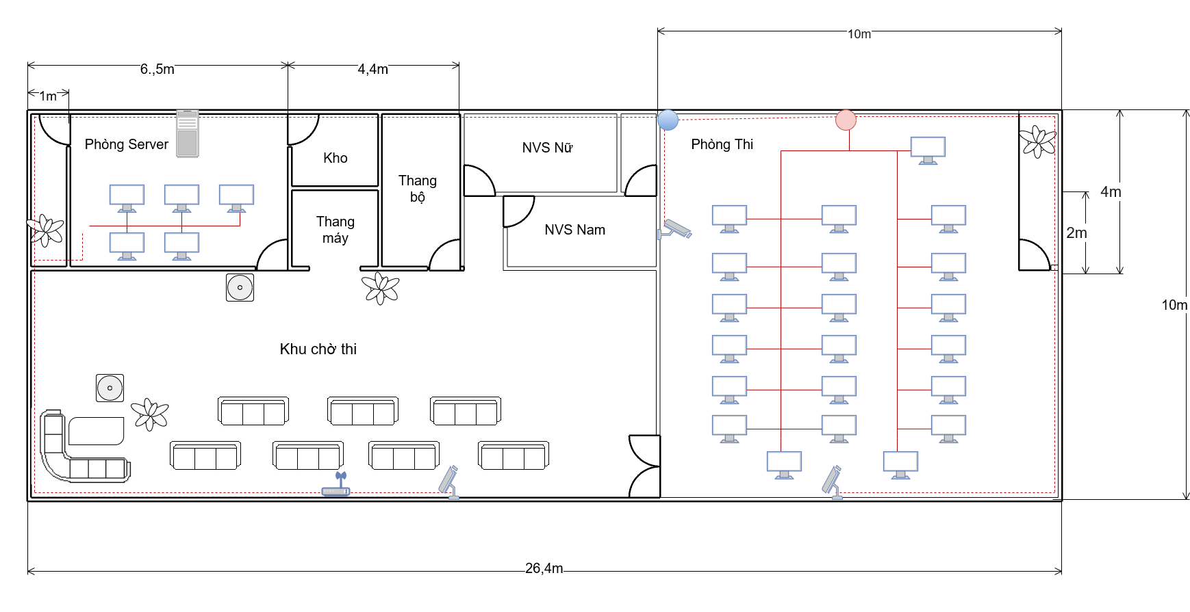

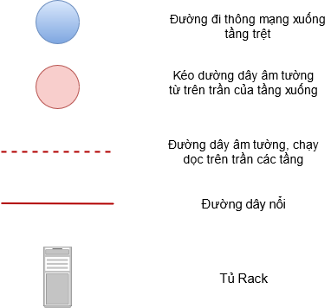

Ghi chú: Để tránh các sự cố về bảo mật nên đường đi thông xuống tầng trệt mới nằm ở vị trí xanh dương như trên hình. Đối với các tầng còn lại đường thông mạng trùng vị trí tương ứng với tủ rack ở tầng 1 ( kí hiệu màu xanh lá ở các hình dưới).

* **Tầng 2:**

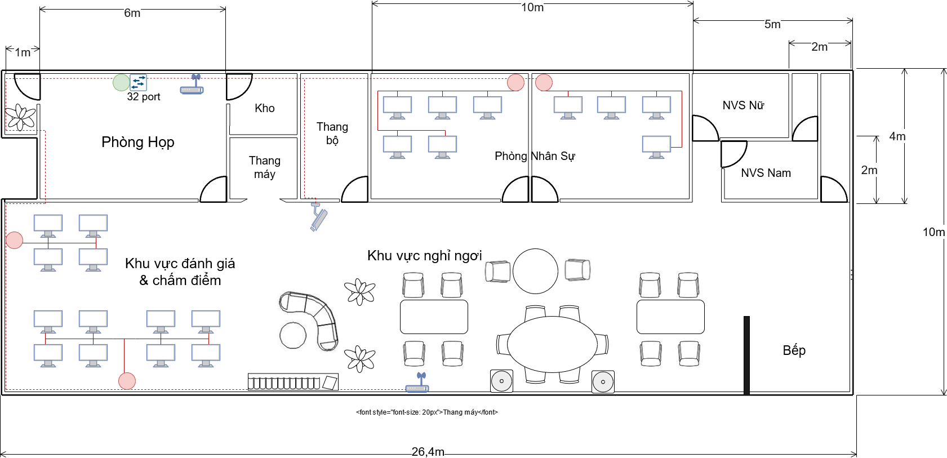



* **Tầng 3:**

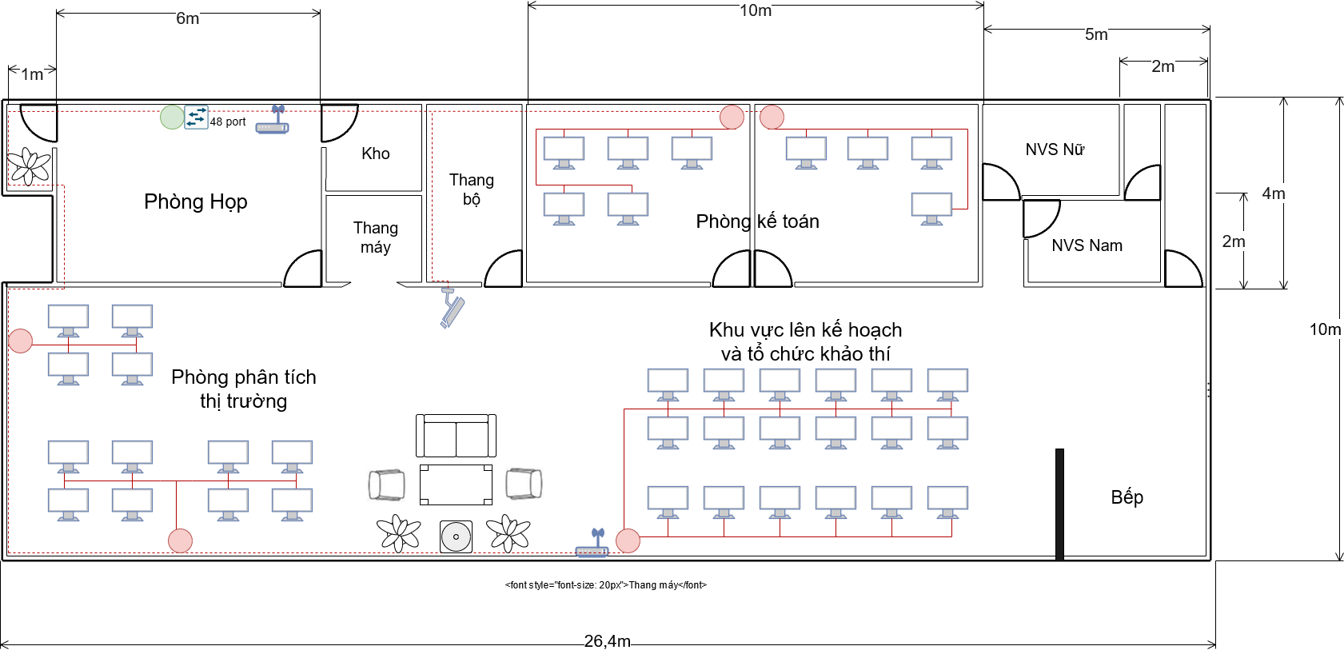



# Giai đoạn 4: Simulation Model

# Các chính sách của firewall

# Cho phép các máy trên mạng nội bộ truy cập ra ngoài Internet.

# Chỉ cho phép các máy bên ngoài Internet truy cập vào server ở vùng DMZ thông qua giao thức http/https.

# 

# 

# 

# 

# 

# 

# Giai đoạn 5: Documenting

## Thiết bị:

### Danh sách thiết bị cần mua mới:

|  |  |  |  |  |
| --- | --- | --- | --- | --- |
| Thiết bị | Số lượng | Yêu cầu chức năng | Nhà sản xuất | Giá thành |
| Server  Dell PowerEdge T440 | 4 | Triển khai các dịch vụ cần thiết | Dell | 55.900.000 VND/cái |
| Firewall ASA5506-K9 (Cisco ASA 5506-X) | 2 | Bảo vệ mạng LAN, điều khiển truy cập | Cisco | 12.500.000 VND/cái |
| Modem ADSL TP-Link TD8840 | 2 | Chuyển đổi tín hiệu | TP-Link | 350.000 VND/cái |
| Switch Layer 3 Cisco WS-C3650-24TS-S | 2 | Trung gian kết nối Switch & Router | Cisco | 42.350.000VND/Cái |
| Switch Cisco 48 port | 2 | Các thiết bị giao tiếp được với nhau trong cùng vlan | Cisco | 15.000.000 VND/cái |
| Switch Cisco 32 port | 2 | Cisco | 12.000.000 VND/cái |
| Switch Cisco 8 port | 1 | Cisco | 1.200.000 VND/cái |
| Máy in đa năng HP Laser MFP 137fnw 4ZB84A | 3 | In ấn tài liệu | HP | 3.990.000 VND/máy |
| Máy Photocopy Ricoh MP 5001 | 3 | Ricoh | 20.000.000 VND/máy |
| Cáp Cat5e UTP (2/2020) | 3 | Đường truyền tải mạng | COMMSCOPE | 2.150.000 VND/thùng |
| Wifi Router | 7 | Kết nối mạng qua sóng vô tuyến | TP-Link | 500.000 VND/Cái |
| Dây điện Cadivi 2.5 | 4 | Cung cấp điện cho hệ thống |  | 1.000.000 VND/cuộn  (1 cuộn = 100m) |
| Tổng chi phí |  |  |  | 475.150.000 VND |

## Công nghệ:

### Danh sách công nghệ sử dụng:

|  |  |  |  |
| --- | --- | --- | --- |
| Tên ứng dụng | Yêu cầu chức năng | Nhà sản xuất | Giá thành bản quyền  (1 tháng/năm) |
| Windows Server 2016 | Server quản lý các dịch vụ cần thiết của doanh nghiệp | Microsoft | 10.000.000 VND/Tháng |

## 

## Ưu khuyết điểm công nghệ, thiết bị:

* Ưu điểm: hầu hết đều là những công nghệ, thiết bị phổ biến, giá thành ổn
* Nhược điểm: Cần người có chuyên môn hỗ trợ về phần mềm và thiết bị, khó để mở rộng quy mô nếu như không mua thêm thiết bị mới.

## Dịch vụ và thiết bị khác

|  |  |
| --- | --- |
| Tên dịch vụ | Giá thành |
| Internet (Viettel) | 7.700.000 VND/Tháng |
| Tên miền .vn | 450.000 VND/Năm |
| Hosting | 130.000 VND/Tháng |
| Tổng chi phí | 8.280.000 VND/Tháng |

## Tổng chi phí

* **Chi phí thiết bị:** 475.150.000 VND
* **Chi phí dịch vụ hàng tháng:** 18.280.000 VND/Tháng

# Tự đánh giá đề tài

Đối với đề tài này, nhóm tin rằng hệ thống mạng này có thể đáp ứng được cơ bản những yêu cầu của doanh nghiệp, dù vẫn còn đó những điểm chưa tốt vì thiếu kinh nghiệm thực tế.

# Tài liệu tham khảo

Các bài làm mẫu và tài liệu tham khảo trên Moodle